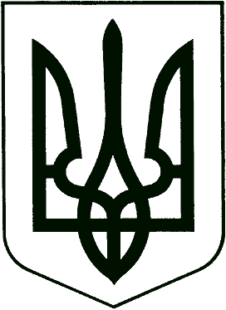 проект

У К Р А Ї Н А

КОРЮКІВСЬКА МІСЬКА РАДА

Корюківський район
Чернігівська область

Р І Ш Е Н Н Я

(________________ сесія шостого скликання)

___ __________ 2015 року
м. Корюківка

Про обмеження реалізації
алкогольних, слабоалкогольних напоїв
та пива (крім безалкогольного)
на території м. Корюківки у нічний час

Зважаючи на складну суспільно-політичну ситуацію в державі, з метою забезпечення прав та законних інтересів громадян, попередження шкідливого впливу споживання алкогольних, слабоалкогольних напоїв та пива на організм людини, усунення порушень громадського порядку та зменшення кількості злочинів, скоєних у стані алкогольного сп’яніння, враховуючи численні скарги мешканців міста на порушення тиші в нічний час, керуючись ст. 26 Закону України "Про місцеве самоврядування в Україні", ст. 24 Закону України "Про забезпечення санітарного та епідеміологічного благополуччя населення", ст. 15-1 Закону України "Про державне регулювання виробництва і обігу спирту етилового, коньячного і плодового, алкогольних напоїв та тютюнових виробів", ст. 10 Закону України "Про благоустрій населених пунктів", п. 26 ч. 1 ст. 10 Закону України "Про міліцію",

міська рада в и р і ш и л а :

1. Обмежити роздрібну торгівлю алкогольними, слабоалкогольними напоями та пивом (крім безалкогольного), вин столових, на території м. Корюківки у підприємствах торгівлі, крім закладів ресторанного господарства, у період з 23.00 години вечора до 07.00 години ранку щоденно, враховуючи вихідні та свята.

2. Про прийняте рішення повідомити Корюківську об’єднану державну податкову інспекцію ГУ ДФС у Чернігівській області та Корюківський РВ УМВС України у Чернігівській області.

Міський голова І.В.Матюха

